Prénom : ……………………………… | Date : …………………………………………………………

L’EAU SUR LA TERRE

L’utilisation de l’eau (Q - 2)

1./ Quel secteur d’activité consomme le plus d’eau ?

L’industrie |  | L’agriculture |  | Domestique

2./ Complète les schémas suivants :

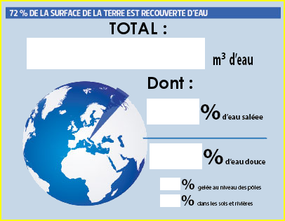 | 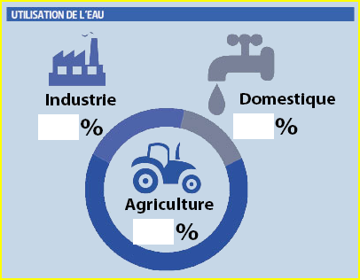

3./ Lequel de ces continents souffre aujourd’hui le plus du manque d’eau potable ?

L’Europe | L’Afrique | L’Asie | L’Amérique | L’Océanie

4./ Vrai ou Faux ?

- Le progrès a entraîné une forte augmentation de la consommation de l’eau. | VRAI |  | FAUX

- Prendre une douche nécessite plus d’eau que de prendre un bain. | VRAI |  | FAUX

- Un citadin américain consomme plus de 600 litres d’eau par jour. | VRAI |  | FAUX

- L’irrigation a permis aux hommes de maîtriser l’apport en eau. | VRAI |  | FAUX

- La moitié de la consommation d’eau dans le monde est lié à l’irrigation. | VRAI |  | FAUX

- Seule l’industrie nucléaire ne nécessite aucun apport en eau. | VRAI |  | FAUX

- De moins en moins de gens vivent dans des villes. | VRAI |  | FAUX

- La production d’un pantalon nécessite plus de 10 000 L d’eau. | VRAI |  | FAUX

- Il faut boire entre 2 et 4 litres d’eau par jour. | VRAI |  | FAUX

- Tout le monde a aujourd’hui accès à de l’eau potable au robinet. | VRAI |  | FAUX

- Des millions de personnes meurent chaque année à cause de la consommation d’une eau insalubre. | VRAI |  | FAUX

- De plus en plus de gens auront accès aux services d’assainissement. | VRAI |  | FAUX

